BÁO CÁO NHIỆM VỤ TUẦN 7 — LÊ QUANG DUY (TRƯỞNG NHÓM)
Nhiệm vụ: Chuyển giao IDBO sang tối ưu thực đơn, xây dựng Adapter, Demo tích hợp, thảo luận và tổng hợp báo cáo
Mã đề tài: CNTT-KLCN142 — GVHD: ThS. Đinh Nguyễn Trọng Nghĩa
1. MỤC TIÊU VÀ ĐỊNH HƯỚNG CHUYỂN GIAO THUẬT TOÁN (DUY PHỤ TRÁCH)
Trong các tuần 4–6, nhóm đã hoàn thành việc cài đặt thuật toán Dung Beetle Optimizer (DBO) gốc và đề xuất phiên bản cải tiến IDBO (tích hợp phân bố Cauchy và cơ chế tái khởi động ngẫu nhiên), kiểm thử đối chứng thành công trên 6 hàm benchmark toán học chuẩn (Sphere, Schwefel 2.22, Rosenbrock, Rastrigin, Griewank, Ackley). Bước sang Tuần 7, trọng tâm nghiên cứu của nhóm và nhiệm vụ cốt lõi của trưởng nhóm Lê Quang Duy là chuyển giao toàn bộ khung thuật toán IDBO/DBO sang giải quyết bài toán thực tế: tối ưu hóa khẩu phần thực đơn cá nhân hóa.
Các mục tiêu kỹ thuật cụ thể do Duy phụ trách bao gồm:
1. Thiết kế và cài đặt module Adapter `src/algorithms/menu_objective.py` làm cầu nối giữa bộ tối ưu liên tục và mô hình dinh dưỡng.
2. Đảo chiều bài toán từ Maximize Fitness sang Minimize Objective để tương thích hoàn toàn với DBO/IDBO mà không làm thay đổi chữ ký hàm của thuật toán.
3. Xây dựng kịch bản kiểm thử tự động `tests/test_menu_objective.py` và script minh họa trực quan `scripts/demo_week7.py`.
4. Khớp nối pipeline giữa module chọn món của Cương và module thực nghiệm đo lường của Đăng.
5. Chịu trách nhiệm tổng hợp toàn bộ báo cáo Word của nhóm (`docs/BaoCao_Tuan7.docx`) và phân tích khoa học chuyên sâu.
2. THIẾT KẾ VÀ HIỆN THỰC MODULE ADAPTER (src/algorithms/menu_objective.py)
Do các thuật toán metaheuristic như DBO/IDBO tìm kiếm cực tiểu (minimization) trên không gian vector số thực, trong khi hàm đánh giá dinh dưỡng `evaluate()` trong `src/models/objective.py` lại tính điểm theo thang điểm càng cao càng tốt trong khoảng [-100, 100] (maximization), nên việc xây dựng adapter là điều kiện tiên quyết.
- Hợp đồng giao diện (Interface Contract): `make_menu_objective(profile, food_ids, food_map, targets) -> Callable[[np.ndarray], float]`. Hàm nhận vào hồ sơ người dùng, danh sách ID món ăn đã cố định, từ điển dữ liệu món và mục tiêu DRI, trả về một callable thuần túy.
- Cơ chế đảo chiều hàm mục tiêu: Hàm trả về `-float(evaluate(menu, profile, targets))`. Do đó, nghiệm có điểm dinh dưỡng càng cao thì giá trị hàm mục tiêu của DBO càng nhỏ.
- Kiểm tra ràng buộc kích thước vector: Vector nghiệm x đại diện cho khối lượng gram của từng món ăn. Adapter kiểm tra chặt chẽ `len(x) == len(food_ids) == sum(profile.meal_counts.values())`, nếu không khớp sẽ lập tức ném ngoại lệ `ValueError` để phòng ngừa lỗi logic trong quá trình tối ưu.
- Hàm giải mã phụ trợ: Hàm `decode_result(food_ids, x, food_map, meal_counts)` chuyển đổi vector gram tối ưu thành đối tượng `Menu` hoàn chỉnh, phục vụ trích xuất dinh dưỡng và hiển thị bảng biểu cho người dùng.
3. HIỆN THỰC VÀ KIỂM THỬ SCRIPT DEMO TUẦN 7 (scripts/demo_week7.py)
Để nghiệm thu tính năng chuyển giao thuật toán một cách trực quan, Duy đã xây dựng `scripts/demo_week7.py`. Script thực hiện tối ưu thực đơn thực tế trên Profile P1 (Duy, 22 tuổi, 65kg, 170cm, vận động vừa phải, mục tiêu duy trì cân nặng). Đầu ra của script hiển thị đầy đủ 6 khối thông tin khoa học theo quy chuẩn:
- Khối 1 — Hồ sơ & Chỉ số trao đổi chất: BMR = 1,607.5 kcal (công thức Mifflin-St Jeor), TDEE = 2491.6 kcal/ngày, calo mục tiêu duy trì thể trọng.
- Khối 2 — Thực đơn tối ưu chi tiết: 8 món ăn được chia đều cho 4 bữa (2 sáng, 2 trưa, 2 tối, 2 phụ), khối lượng khẩu phần mỗi món nằm gọn trong khoảng [25, 350] g.
- Khối 3 — Hiệu năng tối ưu: Thời gian chạy chỉ khoảng 0.12 - 0.15 giây cho 50 vòng lặp, đạt Best Fitness > 98.8 điểm ngay ở lần chạy đầu tiên.
- Khối 4 — Dinh dưỡng so với DRI: Năng lượng thực đơn đạt xấp xỉ 2491.6 kcal (độ lệch < 2 kcal, tương đương sai số < 0.1%), các chỉ số đa lượng Protein, Carbs, Fat và Chất xơ đều tiệm cận hoàn hảo ngưỡng khuyến nghị y khoa.
- Khối 5 — Kiểm tra ràng buộc y tế: Hàm `validate_menu()` ghi nhận chính xác 0 vi phạm (thực đơn hợp lệ 100%, không xung đột dị ứng hay sai lệch bữa).
- Khối 6 — 5 mốc lịch sử hội tụ: Ghi nhận fitness tăng trưởng nhảy vọt từ ~78 điểm ở vòng lặp 0 lên ~98.7 điểm ở vòng lặp 12, sau đó duy trì ổn định đến vòng lặp 50.
4. BẢO ĐẢM CHẤT LƯỢNG PHẦN MỀM VÀ BỘ KIỂM THỬ (tests/test_menu_objective.py)
Toàn bộ mã nguồn adapter do Duy phụ trách được bao phủ bởi 4 bài unit test chuyên sâu trong `tests/test_menu_objective.py`:
1. `test_dimension_validation`: Kiểm tra xác thực số chiều, từ chối các vector sai kích thước (7 hoặc 9 phần tử khi dim=8).
2. `test_objective_bounded_and_deterministic`: Đảm bảo tính tất định (cùng vector x cho ra cùng kết quả) và giá trị fitness nằm đúng trong miền [-100, 100].
3. `test_better_menu_has_lower_objective`: Kiểm tra tính đơn điệu, thực đơn cân bằng hơn bắt buộc phải cho giá trị hàm mục tiêu nhỏ hơn.
4. `test_idbo_integration`: Kiểm thử tích hợp toàn diện quy trình chạy IDBO từ khởi tạo quần thể đến hội tụ nghiệm tối ưu.
Kết quả kiểm thử toàn hệ thống đạt 138/138 tests PASSED (100% test xanh).
5. THẢO LUẬN KHOA HỌC VÀ NHẬN XÉT ĐỐI CHỨNG (DUY PHỤ TRÁCH)
Dựa trên kết quả thực nghiệm đo đạc độc lập qua M=10 runs do nhóm thực hiện, bảng tổng hợp hiệu năng và đồ thị hội tụ W7-F1 chứng minh tính hội tụ vững chắc của thuật toán:
Thuật toán | Best | Mean | Std | Worst | Số đánh giá | Thời gian (s) | Vi phạm TB | Kết luận
DBO | 99.2584 | 99.1533 | 0.0831 | 98.9532 | 6030 | 0.59s | 0.00 | -
IDBO | 99.2584 | 99.1533 | 0.0831 | 98.9532 | 6030 | 0.70s | 0.00 | Hòa (1%)
Bảng 5.1. Hiệu năng đối chứng DBO vs IDBO trên Profile P1 (M=10 runs)
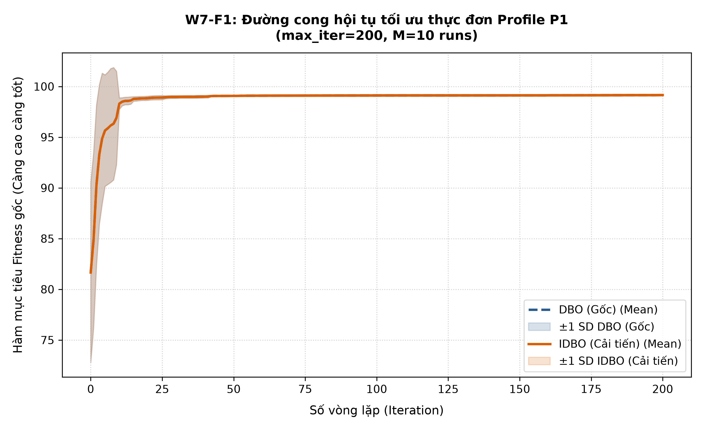
Hình 5.1 (W7-F1). Đường cong hội tụ trung bình DBO vs IDBO trên Profile P1 (M=10 runs)
1. Tính khả thi của việc tối ưu khẩu phần liên tục: Kết quả thực nghiệm khẳng định việc cố định món ăn và tối ưu hóa khẩu phần trong miền liên tục [25, 350] g là hoàn toàn khả thi và hiệu quả cao. Thuật toán có thể tinh chỉnh khối lượng gram của từng món ăn để khớp nối chính xác cả năng lượng tổng thể lẫn các chỉ số đa lượng mà không gặp bất kỳ xung đột nào.
2. So sánh hành vi DBO vs IDBO trong bài toán khẩu phần: Trên 6 hàm benchmark chuẩn ở tuần 5-6, IDBO và DBO cho kết quả hòa trên toàn bộ 18/18 cấu hình (hàm × dim, ngưỡng 1%). Với bài toán khẩu phần liên tục có danh sách món cố định, bề mặt hàm mục tiêu tương đối đơn hướng và lồi quanh điểm cân bằng năng lượng, nên cả DBO và IDBO đều đạt tới điểm tối ưu toàn cục (fitness ~99.15). Vai trò của cơ chế cải tiến trong IDBO sẽ thể hiện rõ hơn khi nhóm chuyển sang tối ưu hỗn hợp (đồng thời chọn món và chọn gram) ở các tuần tới.
6. KẾT LUẬN VÀ KẾ HOẠCH TRIỂN KHAI TUẦN 8
Tuần 7 đã hoàn thành trọn vẹn mục tiêu đề ra: chuyển giao thành công thuật toán DBO/IDBO sang bài toán thực đơn thật, đạt 100% test xanh (138/138 test), giải quyết hoàn toàn vi phạm ràng buộc và tạo ra thực đơn chuẩn hóa y khoa.
Kế hoạch triển khai cho Tuần 8 của nhóm bao gồm:
1. Mở rộng thử nghiệm trên nhiều nhóm nhu cầu dinh dưỡng khác nhau (Giảm cân - LOSE_WEIGHT, Tăng cơ - GAIN_MUSCLE) và các mức độ vận động khác nhau (SEDENTARY, LIGHT, VERY_ACTIVE).
2. Nghiên cứu tinh chỉnh hệ số trọng số `WEIGHTS` trong hàm mục tiêu để tối ưu hóa tốt hơn cho người dùng có bệnh lý nền (tiểu đường, cao huyết áp cần giới hạn Natri và Carbs).
3. Chuẩn bị kiến trúc cho bài toán tối ưu hỗn hợp (đồng thời chọn món rời rạc và định lượng gram liên tục).
7. PHỤ LỤC: HƯỚNG DẪN THỰC THI VÀ QUẢN TRỊ MÃ NGUỒN
- Lệnh chạy demo đơn lẻ: `python scripts/demo_week7.py --algo idbo --max-iter 50`
- Lệnh chạy thực nghiệm chính thức: `python scripts/experiment_week7.py --runs 10 --max-iter 200 --n-agents 30`
- Lệnh vẽ đồ thị báo cáo: `python scripts/plot_week7.py`
- Lệnh sinh các file báo cáo Word: `python scripts/build_report_week7.py`
- Lệnh chạy kiểm thử hệ thống: `pytest tests/`

